RPA 软件操作手册

项目名称： 广州电力工程监理有限公司2024年监理数据处理机器人研发管理创新项目
项目编号：
项目承担部门：
项目负责人：
执行期限： 2024年 11 月 至 2025年 6月

2025 年6 月

科技创新中心

自动生成在途单据监控日报
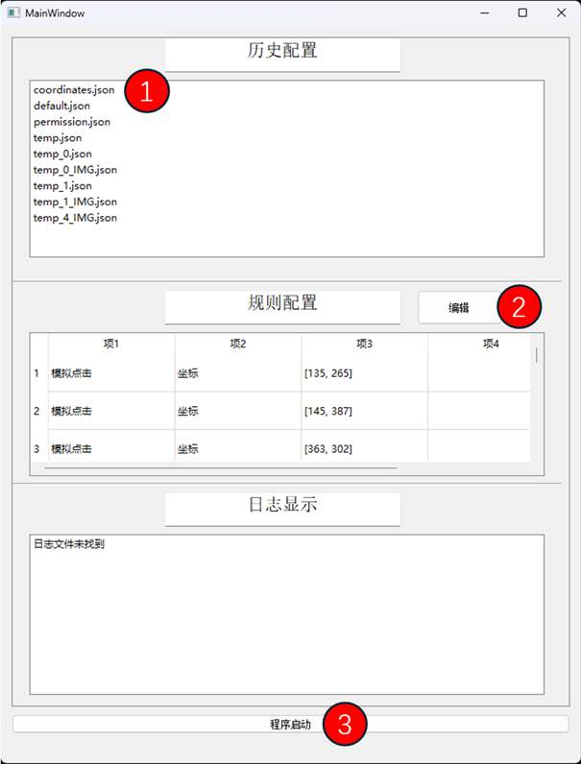

- 点击历史配置文件，规则配置中可显示该文件中的具体操作。
- 点击编辑按钮，可修改规则配置对应的操作。
- 点击程序启动按钮，程序开始运行。

自动生成在途单据监控周报
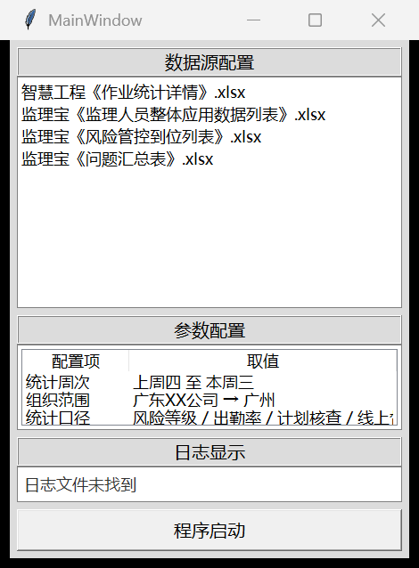
图：在途单据监控周报功能操作界面
配置三条路径数据源：智慧工程管理系统《作业统计详情》、监理宝系统《监理人员整体应用数据列表》《风险管控到位列表》《问题汇总表》。
指定统计周次（上周四至本周三）与组织范围（如“广东XX公司→广州”）。
点击“开始运行”，RPA 匹配人员所属项目部、按风险等级与出勤率统计、执行项目计划核查与线上督查问题分类。
点击“程序启动”，输出结构化周报表格（中高风险/低可接受风险项目数及到位数、出勤率、计划核查结果、A/B/C/D 类问题统计）。

自动生成在途单据监控月报
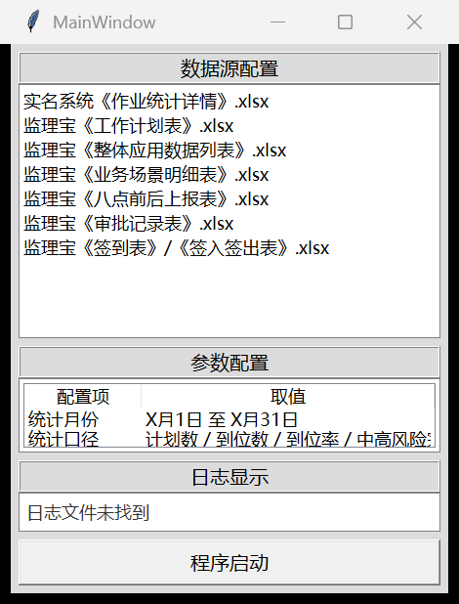
图：在途单据监控月报功能操作界面
配置数据源：实名系统《作业统计详情》、监理宝系统多张数据表（工作计划/整体应用数据/业务场景明细/八点前后上报/审批记录/签到/签入签出）。
指定统计月份（如 X月1日至X月31日）。
点击“开始运行”，RPA 分层统计当月计划数、到位数、到位率、中高风险完成率、签入签出异常占比，并生成排序柱状图。
点击“程序启动”，输出月报（到位率统计表、工作计划执行表、签入签出分析表及三组排序柱状图）。

二、咨询部

2.1 自动生成数据完整的第三方管控表
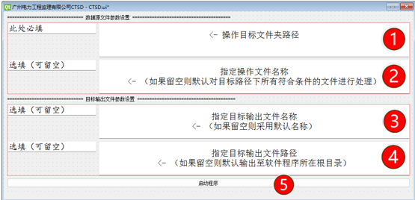
- 设置操作目标文件夹（含有出勤记录表、姓名表、周计划表等文件）路径。
- 配置操作文件范围，填写指定操作文件名称，留空则自动处理目标路径下所有合规监理文件。
- 定义输出文件名称，留空时软件自动生成含处理逻辑的命名（如“完善后第三方管控表.xlsx”）。
- 配置输出文件路径，留空则默认输出至软件程序根目录。
- 点击“启动程序”按钮，RPA软件执行自动化流程，生成数据完善的第三方管控表。

2.2 自动生成次日计划统计
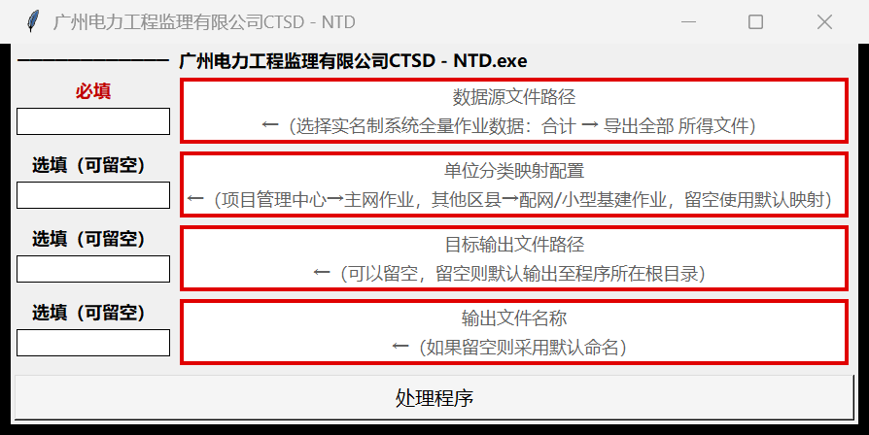
图：次日计划统计功能操作界面
配置数据源：实名制系统全量作业数据（选择合计→导出全部）。
在界面中按单位分类映射（项目管理中心→主网作业，其他区县→配网/小型基建作业）。
点击“开始运行”，RPA 筛选分类统计主网/配网/小型基建计划数、风险作业（中/高风险）及大规模作业专项（主网50人以上、配网20人以上）。
点击“程序启动”，输出固定格式文字报告及实名制系统导出的全量作业数据表。

三、财务部

3.1 序时账处理自动化流程
图：序时账处理功能操作界面
配置数据源文件路径：选择包含“会计科目、凭证编号、分录明细”等字段的序时账 Excel 文件所在目录（留空则默认处理程序根目录中的文件）。
在界面中指定目标会计科目（可多选），软件将按科目筛选对应凭证编号。
点击“开始运行”，RPA 自动关联并展开每个凭证编号下的全部借贷方分录。
配置目标输出文件路径与文件名（留空则默认输出至程序根目录）。
点击“程序启动”，生成包含指定科目所有关联凭证完整分录的 Excel 表，每条筛选结果均展示对应凭证编号的全部明细记录。

3.2 发票清单处理自动化流程（ARMatcher 财务版）
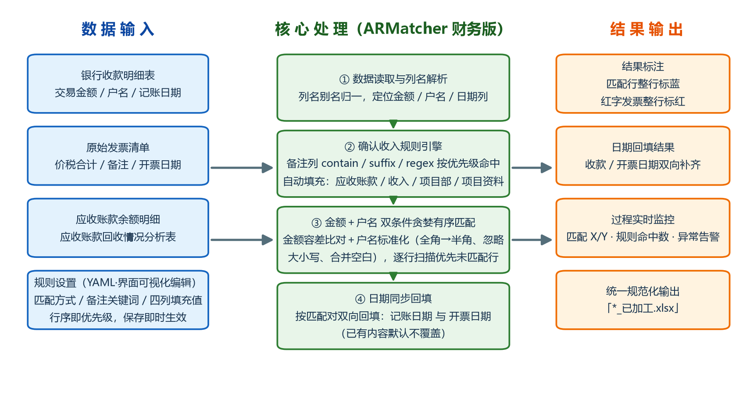
图：ARMatcher 财务版发票清单处理流程图
在 ARMatcher 财务版主界面勾选“确认收入”与“金额匹配”两个处理模式（可自由组合，一次点击同步出齐全部结果，避免两套流程交叉覆盖导致标色与回填丢失）。
配置数据源：导入财务部原始发票清单、应收账款回收情况分析表、应收账款余额明细及银行收款明细表。
在“规则设置”模块维护项目编码/项目部判定规则（匹配方式、备注关键词、四列填充值，行序即优先级，保存即时生效），异常编码无需开发逐条判断。
点击“开始运行”，软件自动填充项目编码、匹配行整行标蓝、红字发票整行标红，并双向回填收款/开票日期（已有内容默认不覆盖）。
通过进度条与日志面板实时监控“匹配 X/Y”、规则命中数、红字发票数与异常告警；全部结果统一输出至「*_已加工.xlsx」。

四、综合部

4.1 全国建筑市场监管公共服务平台人员信息获取整理自动化
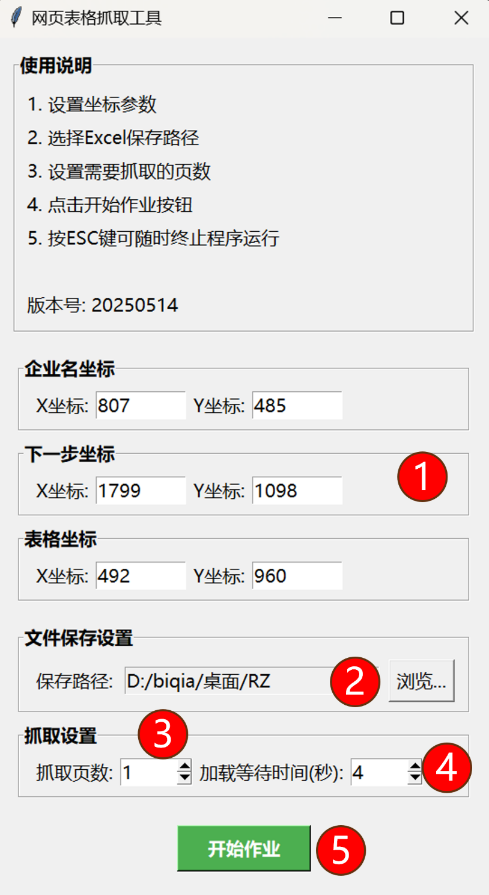
- 根据浏览器以及显示器设置坐标参数。
- 选择Excel保存路径。
- 填写需要抓取的页数。
- 设置网页加载等待时间。
- 点击“开始作业”，RPA开始全国建筑市场监管公共服务平台人员信息获取整理自动化流程。

人员信息系统录入自动化
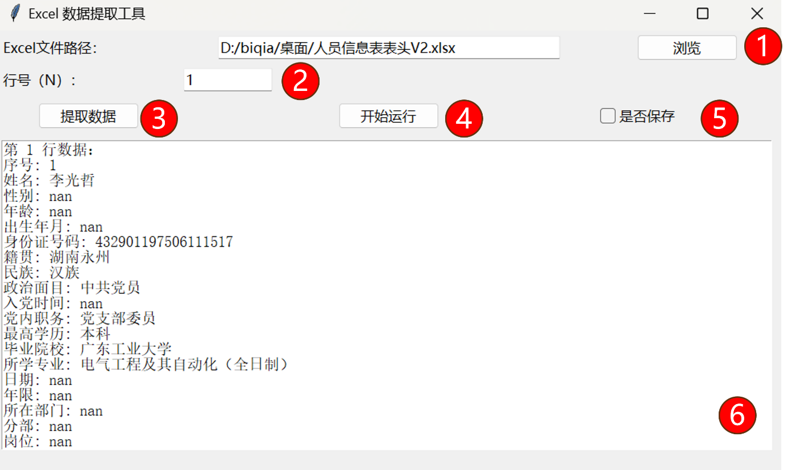
  - 点击“浏览”导入人员信息表作为数据源。
  - 填入需要导入的总行数。
  - 点击“提取数据”验证是否是需要导入的数据。
  - 点击“开始运行”，RPA开始人员信息系统录入自动化流程。
  - 勾选“是否保存”后，填入系统的信息将会被保存。
  - 显示数据源内的数据，验证是否是需要导入的数据。

五、监理部

5.1 自动生成到位率统计表
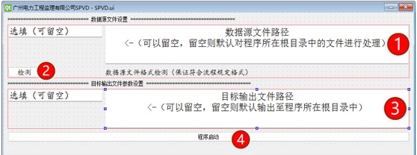
- 配置数据源文件路径,输入框中填写待处理监理文件（如出勤记录、周计划表等）存储路径；若留空，软件默认处理程序所在根目录中符合条件的文件。
- 点击“检测”按钮：自动验证数据源文件格式是否符合流程规定格式。
- 配置目标输出文件路径，输入框中填写到位率统计表存储路径；若留空，软件默认输出至程序所在根目录。
- 点击“开始运行”，RPA开始人员信息系统录入自动化流程。
- 点击“程序启动”按钮：触发RPA软件全流程自动化处理，最终生成中高风险到位率统计表、低风险及可接受风险到位率统计表并输出至指定路径。

5.2 自动生成监理宝计划统计
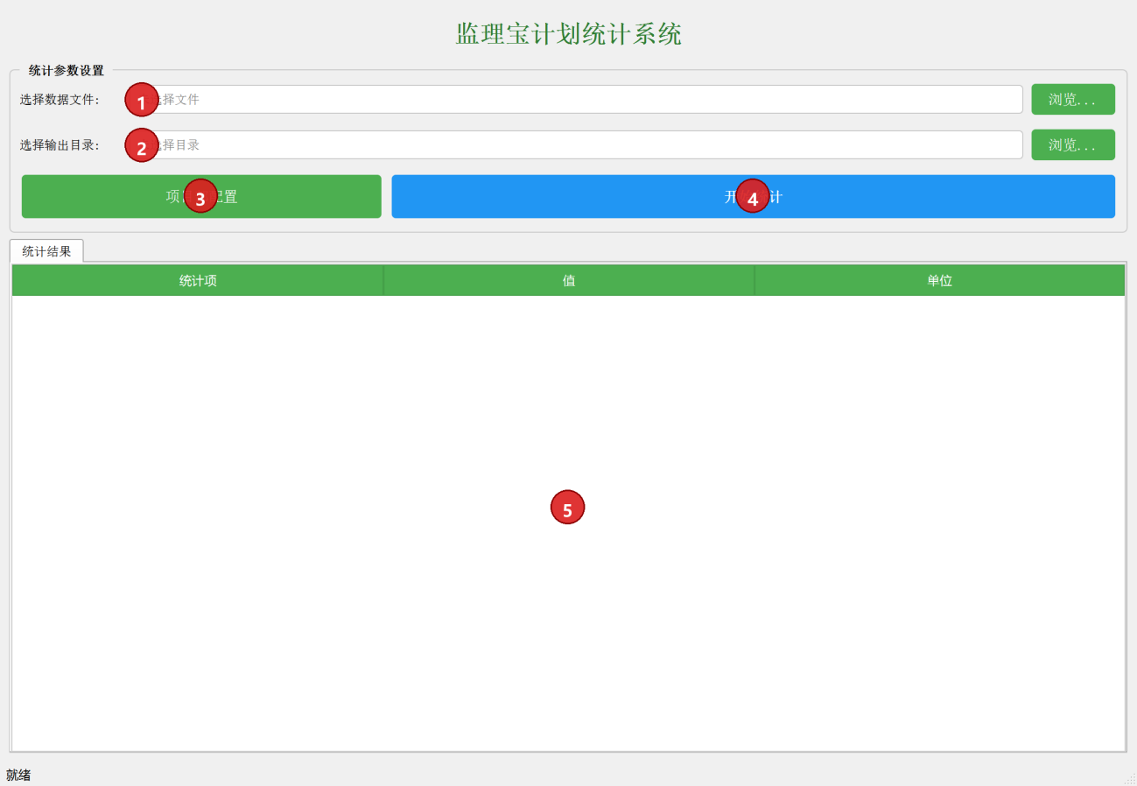
- 选择监理宝系统导出的工作计划数据文件（支持 .xls / .xlsx）。
- 选择输出目录。
- 按需点击「项目部配置」，维护总监项目部关键字、全称及排除词。
- 点击「开始统计」，程序按数据中的施工日期自动识别统计月份，计算人均计划、工地检查占比与风险到位率。
- 在「统计结果」页核对关键指标。输出目录将生成月计划类型分布表、月计划业务场景分布表、项目部风险到位情况汇总表、总体风险到位情况表，以及《监理工作计划管理》《风险到位管控情况》两份 Word 报告。

5.3 每周工程安全检查问题台账（已优化为履职表单抽查情况）
图：每周工程安全检查问题台账优化说明
需求优化说明：原需求为「按周统计违章问题并生成 Excel 台账＋整改图片 PPT」，经与监理部曾工多轮沟通后优化升级为「履职表单抽查情况」（按月度统计，输出一段文字结论＋三张统计表，并去掉整改图片人工分页插图环节）。
优化后的实际交付与操作见 5.8 履职表单抽查情况，详细需求见《RPA项目需求规格说明书》6.2、6.8 节。

5.4 自动生成智慧工程到位率统计
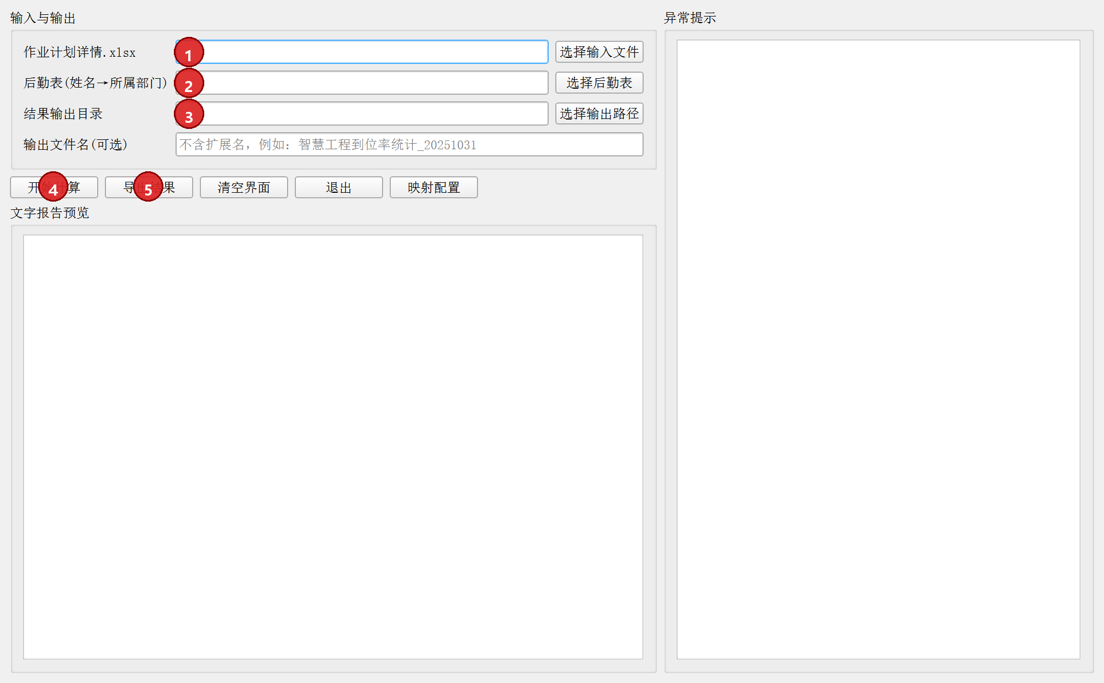
- 选择智慧工程平台导出的「作业计划详情」Excel 文件。
- 按需选择「后勤表」（姓名对应所属部门）；若作业计划详情已含项目部列，可留空。
- 选择结果输出目录，可按需填写输出文件名（不含扩展名）。
- 点击「开始计算」。程序按单位/地点关键字补全项目部，判定基建人员考勤人数大于 0 为到位，并在「文字报告预览」中显示达标与末位结论；异常行显示在右侧提示区。
- 点击「导出结果」，输出《智慧工程到位率统计_YYYYMMDD.xlsx》与《智慧工程到位率报告_YYYYMMDD.docx》。地点与单位对应关系可在「映射配置」中维护。

5.5 自动生成智慧工程中高风险“同进同出”统计
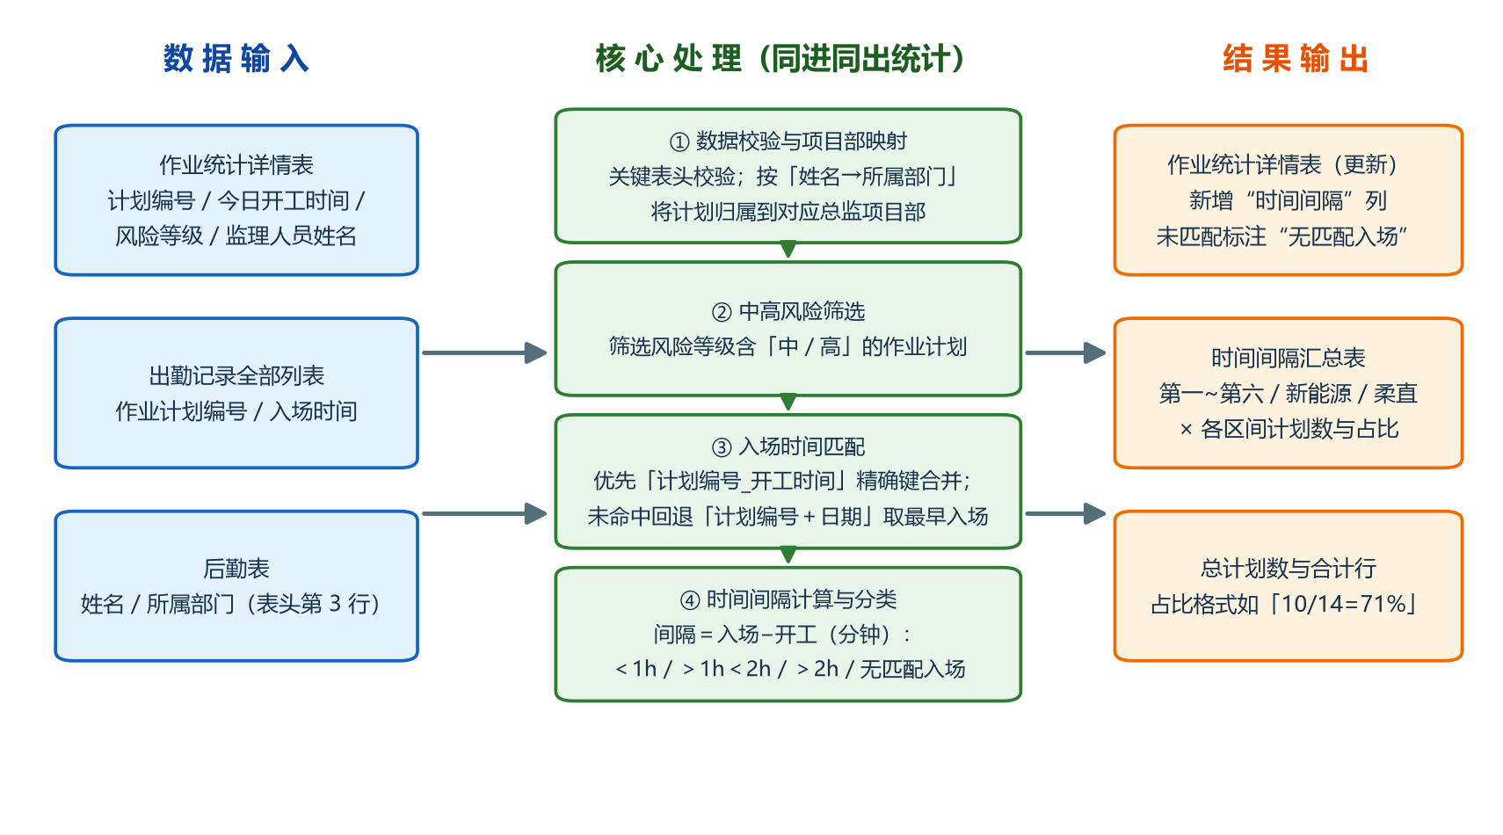
图：同进同出统计处理流程图
配置数据源：选择“作业统计详情表”与“出勤记录全部列表”。
在界面中指定风险等级筛选条件（中高风险）。
点击“开始运行”，RPA 提取计划编号、匹配入场时间、新增“时间间隔”列并分类（≤1h / 1-2h / >2h）。
点击“程序启动”，输出含“时间间隔”列的作业统计详情表及按项目部的时间区间占比汇总表。

5.6 自动生成履职表单自查指引
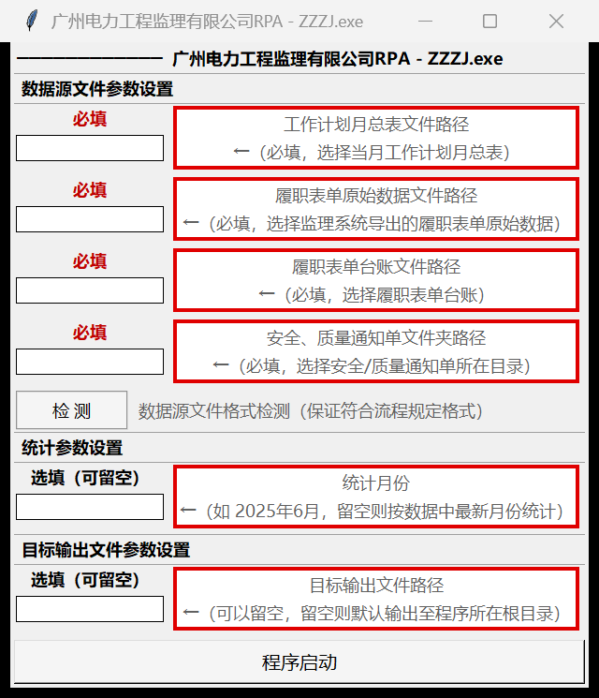
图：履职表单自查指引功能操作界面
配置数据源：选择工作计划月总表、履职表单原始数据、履职表单台账、安全/质量通知单。
点击“开始运行”，RPA 核查计划上报情况、匹配计划与表单数量、分析安全质量检查。
点击“程序启动”，输出月度自查报告（计划上报/表单匹配/安全质量检查）及部门/人员级明细表、计划类型分布表。

5.7 自动生成工分统计
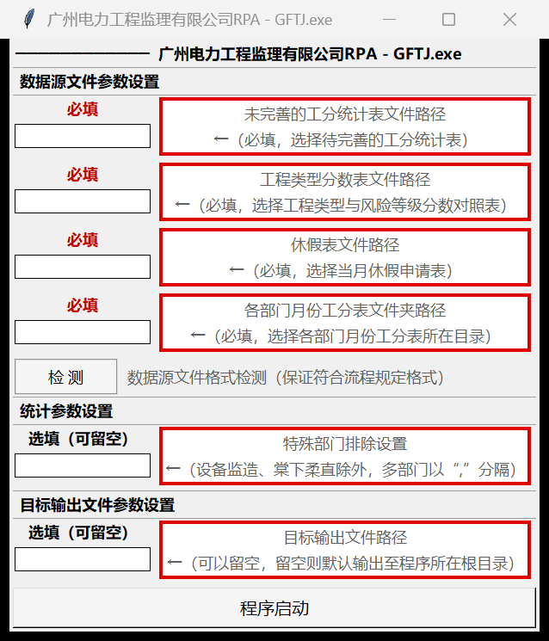
图：工分统计功能操作界面
配置数据源：选择未完善的工分统计表、工程类型分数表、休假表、各部门月份工分表。
在界面中指定特殊部门（设备监造、棠下柔直除外）。
点击“开始运行”，RPA 按工程类型与风险等级计算工分基准、填充签到工分、按休假表填充休假工分。
点击“程序启动”，输出完整的工分统计表与各部门月份工分表（含签到工分与休假工分）。

5.8 自动生成履职表单抽查情况
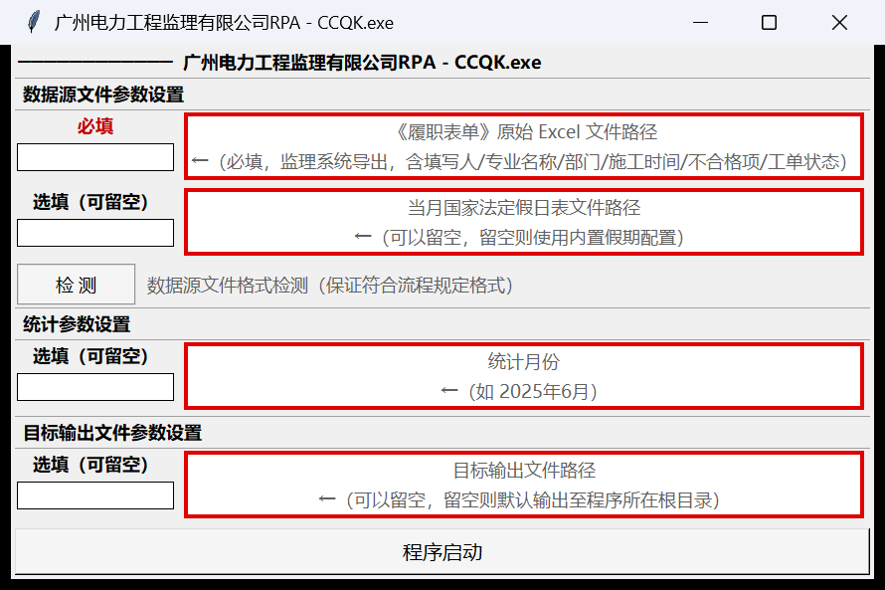
图：履职表单抽查情况功能操作界面
手动从监理系统导出《履职表单》原始 Excel（含填写人、专业名称、部门、施工时间、不合格项、工单状态等字段）并导入 RPA；同步准备当月国家法定假期安排与各总监项目部人员名单。
在界面中指定统计月份。
点击“开始运行”，RPA 按自然日/工作日口径统计表单数、人均填写量、发现问题数及占比、闭环数及闭环率、草稿与整改中明细，并按项目部与专业维度汇总。
点击“程序启动”，输出月度文字结论及三张统计表（各总监项目部填写情况、各专业表单填写情况、草稿与整改中履职表单情况）。

六、安全质量部

6.1 自动生成履职周报表、安全履职详情表
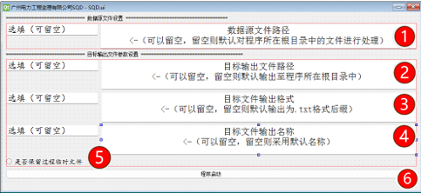
- 填写数据源文件路径（若留空则默认对程序所在根目录中的文件进行处理）。
- 填写目标输出文件路径（若留空则默认输出至程序所在的根目录中）。
- 填写目标文件输出格式（若留空则默认输出为.txt格式后缀）。
- 填写目标文件输出路径（若留空则采用默认名称）。
- 勾选“是否保留过程临时文件”后，生成目标文件过程的临时文件将会被保存。
- 点击“程序启动”后，目标输出文件将以固定名称、文件格式输出至目标目录下。

